社科处带队参加第十届新型智库建设学术研讨会

“智库报告与学术论文撰写策略——第十届新型智库建设学术研讨会”于9月5日在北京举行，会议由中国科学院文献情报研究中心《智库理论与实践》期刊社主办，全国有数十家智库机构参加了此次会议。我校由社科处带队，商学院史敏、公共管理与法学学院熊春林、经济学院罗荷花等4人参加了此次研讨会。

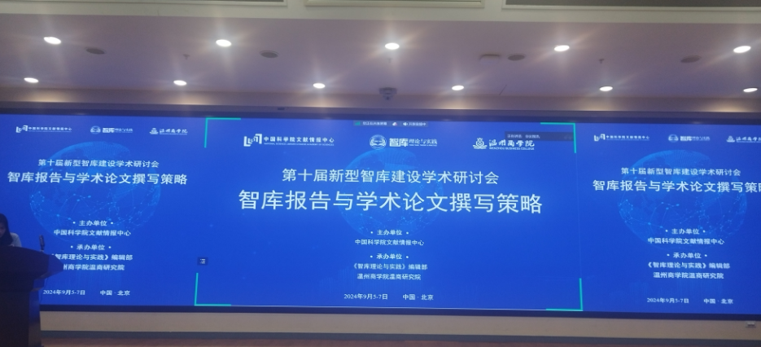

中国科学院文献情报中心学术委员会主任初景利、南京大学中国智库评价中心主任李刚、湖南省社会科学院政策研究与智库建设部部长周湘智等10余位智库专家以学术报告的形式进行了经验分享。数十家智库的参会人员围绕智库研究热点与选题策略、智库研究方法工具与学术规范、咨政专报写作能力的提升策略、智库期刊用稿特点及论文点评等方面进行了深入研讨和热烈交流。

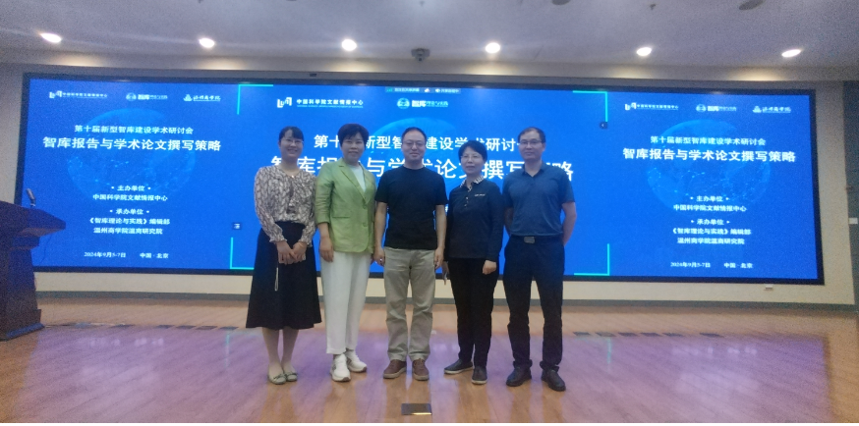

　　为贯彻落实党的二十届三中全会精神，社科处组织我校4位教师参加此次会议，在提升人文社科智库人员提升中国特色新型智库咨政研究成果质量，加强智库研究选题、写作与学术规范等能力，学习全国先进智库的工经验方面获得了宝贵经验。

社科处长期且持续投入人力物力，积极打造以“农”字为特色的哲学社会科学研究与服务体系，全力托举人文社科学院教师，打造高层次社科人才队伍，力求造就一支社科、自科交叉融合的高层次应用型人才团队，在国家乡村振兴战略和实现湖南省“三高四新”美好蓝图中做出新贡献。

（审稿人：匡远配）